Zeit und Umwelt Jesu: Kl.5/6

Aufgabe:
Finde mit Hilfe der Learning App heraus, wie Menschen zur Zeit von Jesus gelebt haben. Folge dazu dem Link. https://learningapps.org/2062323
Dann kommst du auf diese Seite:
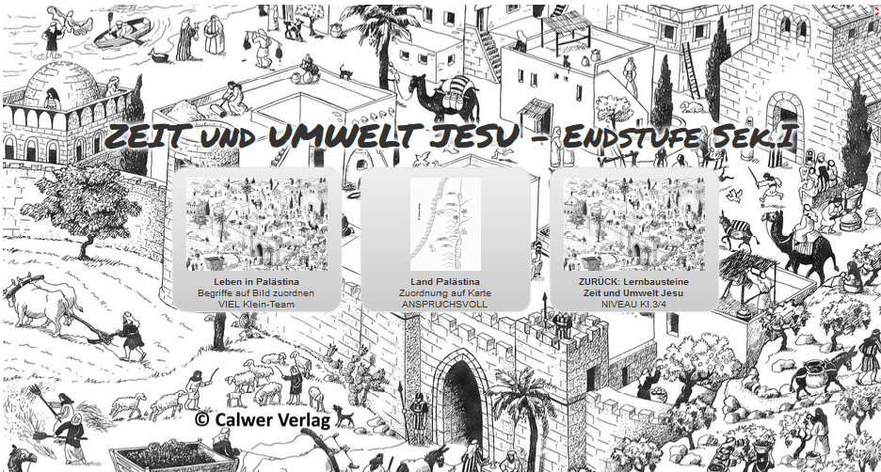

Du musst nur die 2 rechten Aufgaben bearbeiten und dann folgende Aufgaben lösen!
- Schreibe 5 Unterschiede auf, wie die Menschen früher und heute gelebt haben.
- Welche Berufe gab es damals?
- Skizziere das Land Israel/Palästina nach und beschrifte es mit den Städten und Gewässern.

Die Lösungen besprechen wir, wenn wir uns wieder in der Schule sehen! Bleibt behütet!

